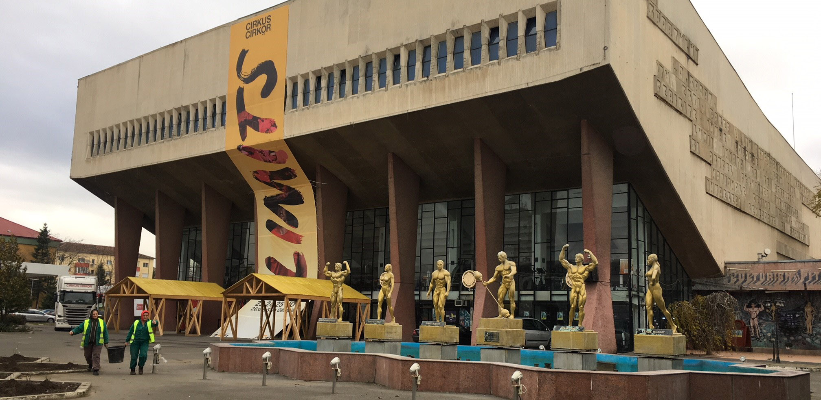
Cirkus Cirkör till Rumänien och
Kulturhuvudstaden Timisoara2021!
Nycirkusen till Rumänien! Europeiska Kulturhuvudstadsåret 2021 initieras med ett kulturbesök av stor ensemble och delegation från Cirkus Cirkör. Fyra offentliga föreställningar med föreställningen ”Limits”, workshops med ungdomar och professionella, nätverksträffar och pressaktiviteter står på agendan, syftet är att stärka nycirkusen som scenkonst och kulturellt uttryck, på lång sikt!

Förberedelserna inför Kulturhuvudstadsåret Timisoara2021 går in i en ny fas och projektets konstnärliga ledare Chris Torch inleder med en satsning på nycirkus genom att bjuda in Cirkus Cirkör för offentliga aktiviteter.
”Syftet med besöket är att stärka kultursektorn och publiken i Timisoara, inför den internationella kompetenshöjning som väntar i och med värdskapet som Europas Kulturhuvudstad 2021”, berättar Chris Torch
”Cirkus Cirkör spelar en viktig roll genom att representera en kulturorganisation som breddat väg för en sektorutveckling baserat på pedagogik och konstnärligt skapande, som interagerar och tar sig an viktiga samhällsfrågor”. avslutar Chris.
Cirkus Cirkör närvarar i Timisoara genom ensemblen till” Limits”, ett pedagogteam på 4 personer samt Cirkus Cirkörs Vice VD tillika chefsproducent Anna Ljungqvist samt konstnärliga ledaren Tilde Björfors.
”Det har varit en dröm att besöka Rumänien och vi är så glada att äntligen få uppträda här. Rumänsk kultur har inspirerat oss i skapandet av Limits och vi hoppas att rumänska publiken kommer lämna föreställningen inspirerade och redo att utmana sig själva och begränsningar.” Tilde Björfors

Föreställning och cirkusworkshops
Förutom föreställningen Limits som presenteras på Stade Olimpia kommer tre Cirkörpedagoger att hålla i Cirkusworkshops och cirkus prova-på i samarbete med Timisoara Circus School. Under veckan kommer de även hålla en speciell workshop för etablerade cirkusartister i Timisoara.
Limits: världsturné med över 200 föreställningar
Sedan urpremiären på Västmanlands Teater i mars 2016 har Limits gjort över 200 föreställningar. Den långa världsturnén som fortfarande pågår har tagit cirkusartisterna till teatrar över hela Sverige och Norge såväl som till England, USA, Frankrike, Tyskland, Finland, Holland och Österrike. Den 26:e december – 21:a januari är Limits tillbaka i Stockholm igen, denna gång på Artipelag.
Limits
Limits handlar om mentala och fysiska gränser och syftar både på den europeiska flyktingsituationen och cirkusartisternas personliga gränser i form av risk, smärta och kroppens begränsningar. Den hyllar gränsöverskridare och ställer frågor om murar kontra medmänsklighet.
För mer information:
Europeiska Kulturhuvudstaden Timisoara 2021: www.timisoara2021.ro/en/
Kontaktinfo
Osiel Ibáñez – Kommunikationschef Cirkus Cirkör
+46(0)707 26 34 62
osiel.ibanez@cirkor.se

